Penerapan Metode Vikor Dalam Pemilihan Produk Promo Bulanan Terbaik

Roida Harahap¹, Saiful Nur Arif², Sri Murniyanti³

^{1,3}Sistem Informasi, STMIK Triguna Dharma
²Sistem Komputer, STMIK Triguna Dharma
Email: ¹roidahharahap5@email.com, ² saiful.nurarief@gmail.com, ^{3,}Srimurnianti21@email.com
Email Penulis Korespondensi: roidahharahap5@email.com

Abstrak
Perusahaan Starup digital berbabasis online shop secara berkala akan melakukan kegiatan promosi produk dibeberapa platform digital marketing, kendala yang sering ditemui adalah pemilihan produk promosi masih belum tepat sasaran sehingga belum bisa menarik minat pembeli, hal ini yang menyebabkan promo-promo yang dishare dibeberapa platform digital belum memenuhi ekspektasi pasar atau keinginan konsumen. Penelitian ini bertujuan memberikan solusi kepada perusahaan dalam mengambil keputusan pemilihan kategori barang promosi produk dengan menggunakan metode Vikor karena metode Vikor telah banyak digunakan dalam berbagai bidang untuk Sistem Pendukung Keputusan. Pengambilan keputusan kategori promosi produk dilakukan dengan melihat lima aspek yaitu Harga Produk, Diskon Produk, Kualitas Produk, Stok Barang, dan Jenis Pembayaran yang telah ditentukan, perhitungan nilai Ideal dan Melakukan Normalisasi, menghitung Nilai Utility Measure (S), regreat Measure(R) dan Menghitung Indeks Vikor. perhitungan nilai total akan menghasilkan rekomendasi promosi produk untuk dipilih. Untuk itu hasil penelitian ini diharapkan dapat membantu perusahaan starup digital khusunya Belanjasegar.com dalam meningkatkan penjualan dengan memberikan promo produk terbaik yang sesuai dengan keinginan pasar. Adapun aplikasi yang dibangun berbasis desktop programming yang menerapkan metode Vise Kriterijumska Optimizacija Kompromisno Resenje (VIKOR).

Kata Kunci: Sistem Pendukung Keputusan, VIKOR, Pemilihan Produk Promo

1. PENDAHULUAN

Belanjasegar.com adalah Aplikasi belanja yang berbasis online yang memanfaatkan hasil panen petani dan pasar tradisional sebagai penyedia sayuran dan bahan mentah. Sementara untuk kurir memanfaatkan layanan kurir internal dan dari ojek online. Layanan belanja online bernama Belanjasegar.com ini memanfaatkan Aplikasi yang dapat dengan mudah diinstall melalui Playstore dan juga dari fasilitas media sosial dan layanan belanja online ini menjadi alternatif terbaik bagi Anda yang ingin dirumah saja. Selain itu inovasi seperti ini bisa menjadi contoh bagi yang lain. Walaupun menggunakan teknologi tapi tidak meninggalkan pasar tradisional, diharapkan dengan sistem ini roda perekonomian tingkat bawah tetap bergerak dinamis[1].
Dari hasil wawancara dengan karyawan Belanjasegar.com diketahui bahwa Belanjasegar.com merupakan perusahaan digital yang memanfaatkan sosial media marketing untuk meningkatkan penjualan perusahaan serta memiliki strategi promosi dan memberikan kemudahan dengan berbagai promo yang menarik guna untuk mengoptimalisasikan marketing digital dalam meningkatkan penjualan. Promo-promo yang dibuat disetiap bulannya akan dipublish diaplikasi Belanjasegar.com, WhatsApp Bot, Website, Instagram, Facebook, Youtube dan lain-lain[2].
Belanjasegar.com telah memiliki pelanggan yang tersebar di kota Medan, Belanjasegar.com menjual berbagai kebutuhan pokok yang memiliki beragam jenis bahan pokok mulai dari sayur-mayur, ikan, ayam, bumbu sampai dengan beras dan bahan pokok lainnya. Banyaknya barang yang dijual diaplikasi Belanjasegar.com tidak lepas dari adanya masukan dan saran dari pelanggan sehingga Belanjasegar.com selalu menambah barang yang dijual. Belanjasegar.com juga mengutamkan kualitas barang yang terbaik dengan harga yang sesuai dengan keadaan pasar, inilah yang meningkatkan rasa percaya dan kepuasan pelanggan terhadap pelayanan yang diberikan oleh Belanjasegar.com.
Namun untuk menarik pembeli agar tertarik berbelanja di Belanjasegar.com, maka memerlukan produk - produk unggulan yang akan diberi promo untuk menarik para pembeli. Karena banyaknnya konsumen yang meminta produk promo yang berkualitas tapi murah, Belanjasegar.com kesulitan dalam memilih produk unggulan yang akan dipromosikan dengan kelebihannya masing-masing. Sehingga membutuhkan sistem untuk membantu perusahaan dalam memilih barang promo dengan cermat. Proses penyeleksian ini memerlukan suatu keilmuan Sistem Pendukung Keputusan yang akan membantu membuat keputusan yang akurat serta bisa meringankan sistem kerja pada Belanjasegar.com dengan menggunakan metode Vise Kriterijumska Optimizacija Kompromisno Resenje (VIKOR)[3].
Sistem Pendukung Keputusan (SPK) atau Decision Support System (DSS) adalah sebuah sistem yang mampu memberikan kemampuan pemecahan masalah dengan kondisi semi terstruktur dan tidak terstruktur. Sistem ini digunakan untuk membantu pengambilan keputusan dalam situasi semi terstruktur dan situasi yang tidak terstruktur, dimana tak seorangpun tahu secara pasti bagaimana keputusan seharusnya dibuat[4].
Metode Vise Kriterijumska Optimizacija Kompromisno Resenje (VIKOR) adalah merupakan metode dalam pengambilan keputusan multi kriteria atau yang sering dikenal dengan istilah Multi Criteria Decision Making (MCDM). MCDM digunakan untuk dapat menyelesaikan permasalahan berdasarkan kriteria yang bertentangan dan yang tidak sepadan. Metode tersebut berfokus hanya pada peringkat dan pemilihan dari sekumpulan-sekumpulan alternatif kriteria yang dapat saling bertentangan untuk mengambil keputusan dalam memperoleh keputusan akhir[5].

2. METODOLOGI PENELITIAN
2.1 Tahapan Penelitian
Dalam penelitian ini pengumpulan(Data Collection) data dilakukan dengan dua tahap, diantaranya yaitu:
1. Observasi (Field Research) Pada tahap ini dilakukan pengamatan langsung diperusahaan Belanjasegar.com untuk mengumpulkan data-data yang berhubungan dengan penelitian yang dilakukan.
2. Wawancara (Interview) Dalam proses wawancara ini dilakukan dengan secara langsung diperusahaan Belanjasegar.com yakni dengan beberapa karyawan sehingga mendapatkan data data yang real.

2.2 Metode Vise Kriterijumsko Kompromisno Resenje (VIKOR)
VIKOR adalah metode perangkingan yang akan dilakukan secara alternatif dan menurut kriteria yang berbeda sehingga mendapatkan solusi ideal dan mendekati solusi kompromi ideal. Vise Kriterijumsko Kompromisno Resenje (VIKOR) merupakan salah satu metode analisis pengambilan keputusan dengan atribut decision making yang akan dikembangkan oleh seraphim opricovic untuk memecahkan permasalahan keputusan dengan kriteria yang bertentangan dan berbeda sehingga dapat terima oleh resolusi dari konflik yang ada [6].
Langkah- Langkah perhitungan dengan metode VIKOR sebagai berikut[7]:
- Menggambarkan n buah alternatif ke dalam sebuah matriks dan kemudian membentuk keputusan normalisasi

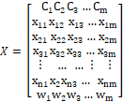 (1)
Dimana :
A1 alternatif ke 1, i= 1,2…n; Cj merupakan kriteria ke –j dan Xij
- Menentukan nilai terbaik dan nilai terburuk untuk sebuah fungsi kriteria
Jika fungsi kriteria ke j berupa kriteria keuntungan (benefit) maka:
= max ( (2)
(3)
Sedangkan jika kriteria ke-i merupakan fungsi untuk kriteria (cost), maka :
= min (4)
= max ( (5)
- Menghitung nilai-nilai dan
= 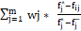 (6)
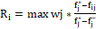 (7)
Dimana :
wj = bobot kriteria yang menunjukkan tingkat relatif berdasarkan penilaian pengambilan keputusan[8]

- Menghitung nilai (8)

Dimana ; untuk i = 1,2,…,n;
- Melakukan perangkingan secara alternatif dan diurutkan berdasarkan nilai dari S, R , dan Q dan hasil akan membentuk tiga peringkat[9].
Jika memenuhi dua kondisi yaitu :
Q ( – Q () DQ (9)
Dimana merupakan alternatif dengan peringkat kedua dari Q,
C1 = keuntungan yang dapat diterima, sedangkan C2 = stabilitas yang dapat diterima dalam pengambilan keputusan.
Jika Alternatif , ,…. , AM jika kondisi C1 tidak terpenuhi, dimana
ditentukan dari relasi Q ( Q ( untuk maksimum, maka alternatif yang dirangking adalah Q karena memiliki nilai Q minimum[10].

- HASIL DAN PEMBAHASAN

Deskeripsi Data Penilaian
- Data Alternatif
Dalam menentukan produk promo bulanan yang layak dijadikan promosi bulanan memerlukan beberapa data yaitu data kriteria, data primer dari perusahaan dan hasil inisialisasi. Data alternatif dapat dilihat pada tabel 1 berikut.
Tabel 1. Data Alternatif
No. | Kode | Nama Alternatif | Bobot
1. | C1 | Harga Produk | 30 %
2. | C2 | Diskon Produk | 25 %
3. | C3 | Kualitas Produk | 20 %
4. | C4 | Stok Barang | 15 %
5. | C5 | Jenis Pembayaran | 10 %

2. Kriteria Penilaian
Selanjutnya tabel kriteria penilaian dalam menentukan pembobotan untuk menentukan produk yang layak dijadikan sebagai bahan promo bulanan, Data Kriteria Penilaian dapat dilihat pada tabel 2 dibawah ini.

Tabel 2. Data Alternatif
No. | Kriteria | Presenstasi | Type
1. | Harga Produk | 30 % | Cost
2. | Diskon Produk | 25 % | Benefit
3. | Kualitas Produk | 20 % | Benefit
4. | Stok Barang | 15 % | Benefit
5. | Jenis Pembayaran | 10 % | Benefit
Total |  | 100 %

3. Tabel Pembobotan Data Produk
No. | Keterangan Harga Produk | Nilai Kriteria
1. | Sangat Murah | 5
2. | Murah | 4
3. | Standard | 3
4. | Mahal | 2
5. | Sangat Mahal | 1

- Pembobotan Diskon Produk
No. | Keterangan Diskon Produk | Nilai Kriteria
1. | > 50 % | 5
2. | 30 % – 50 % | 4
3. | 10 % – 30 % | 3
4. | 1 % – 10 % | 2
5. | 0 (Tidak ada Discount) | 1

- Pembobotan Kualitas Produk
No. | Keterangan Kualitas produk | Nilai Kriteria
1. | A | 5
2. | B | 4
3. | C | 3
4. | D | 2
5. | E | 1

- Pembobotan Stok Barang
No. | Keterangan Stok Produk | Nilai Kriteria
1. | Sangat Banyak | 4
2. | Banyak | 3
3. | Sedang | 2
4. | Sedikit | 1
5. | Kosong | 0

- Pembobotan Jenis Pembayaran
No. | Keterangan Jenis Pembayaran | Nilai Kriteria
1. | Cicilan 3 kali Pembayaran | 5
2. | Cicilan 2 kali Pembayaran | 4
3 | Cicilan 1 kali Pembayaran | 3
4 | Cash | 1

- Penilaian Solusi Ideal
Kode Produk | Jenis Produk | Kategori | Nama Pemasok | C1 | C2 | C3 | C4 | C5
C01. | Kuku Balam 10 Kg | Beras | UD. Maju | 3 | 2 | 4 | 4 | 4
C02. | Salvaco 2 Liter | Minyak | UD. Rahmad | 3 | 3 | 5 | 3 | 5
C03. | AA 10 Kg | Beras | UD. Rizky | 2 | 2 | 3 | 5 | 1
C04. | Sania 2 Liter | Minyak | UD. Sinar | 2 | 4 | 4 | 4 | 3
C05. | Gadis Ayu 10 Kg | Beras | UD. Abi | 4 | 3 | 4 | 4 | 3
C06. | Segitiga Biru 1 Kg | Tepung | UD.Mitra | 4 | 2 | 5 | 4 | 4
C07. | Bimoli 2 Liter | Minyak | UD. Rayhan | 2 | 3 | 4 | 2 | 4
C08. | Sajiku Tepung Bakwan1 Kg | Tepung | UD. Berkah | 3 | 4 | 5 | 3 | 1
C09. | Sajiku Tepung Bumbu 1 Kg | Tepung | UD. Alhamdulillah | 3 | 2 | 5 | 5 | 5
C10. | Kilang Padi10 Kg | Beras | UD. Bunda | 3 | 2 | 4 | 3 | 3
 | Max |  |  | 4 | 4 | 5 | 5 | 5
 | Min |  |  | 2 | 2 | 3 | 2 | 1
 | W |  |  | 0.3 | 0.25 | 0.2 | 0.15 | 0.1

Melakukan Normalisasi Data
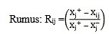
Kemudian melakukan perhitungan matriks normalisasi menggunakan metode VIKOR sebagai berikut :

= = = = 0,5
= = = = 0,5
= = = =1
= = = 1
= = = 0
= = = = 0
= = = = 1
= = = = 0,5
= = = = 0,5
= = = = 0,5

Begitu selanjutnya sampai dengan nilai kriteria Ke 10 sehingga dapat di normalisasikan ke bentuk matriks N sebagai berikut :
=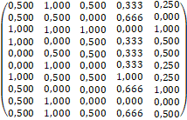
3.1.2 Menghitung Matriks Normalisasi
Matriks keputusan yang melakukan normalisasikan diatas dirumuskan dengan bobot kriteria tersebut, adapun bobot kriteria adalah sebagai berikut :
Tabel 3.10 Bobot Kriteria
w1 | w2 | w3 | w4 | w5
0,3 | 0,25 | 0,20 | 0,15 | 0,10

== 0,5
= 0,150
== 0,5
= 0,150
== 1
= 0,03
== 1
= 0,3
== 0
= 0
== 0*0,3
= 0
== 1*0,3
= 0,3
== 0,5*0,3
= 0,15
== 0,5*0,3
= 0,15
== 0,5
= 0,15

Seterusnya sampai R baris ke-10. Kemudian dilakukan dengan mengkalikan dengan bobot kriteria yang berkesesuaian, maka menghasilkan matriks bobot normalisasi R sebagai berikut :

Hasil Pembobotan Kriteria

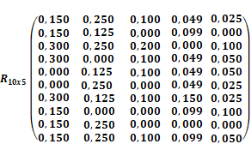
3.1.3 Menghitung Nilai Utility Measure dan Regreat Measure
Kemudian Menghitung penilian Utility Measure dan Regreat Measure dari setiap alternatif yaitu nilai S dan R.
=
=0,150+ 0,250 + 0,100 + 0,049 + 0,025 = 0,574
= 0,150 + + 0,125 + 0,000 + 0,099 + 0,000 = 0,374
= 0,300 + 0,250 + 0,200 + 0,000 + 0,100 = 0,850
= 0,300 + 0,000 + 0,100 + 0,049 + 0,050 = 0,499
= 0,000 + 0,125 + 0,100 + 0,049 + 0,050 = 0,324
= 0,000 + 0,250 + 0,000 + 0,049 + 0,025 = 0,324
= 0,300+ 0,125 + 0,100 + 0,150 +0,025 = 0,700
= 0,150 + 0,000 + 0,000 + 0,099 + 0,100 = 0,349
= 0,150 + 0,250 + 0,000 + 0,000 + 0,000 = 0,400
= 0,150 + 0,125 + 0,100 + 0,099 + 0,050 = 0,649
Kemudian mencari nilai dan nilai dengan persamaan dibawah ini :
=max (,,,,,, )
=max (0,574 ; 0,374 ; 0,850 ; 0,499 ; 0,324 ; 0,324 ; 0,700 ; 0,349 ; 0,400 ;0,649)
= 0,850
= min (,,,,,, )
=min (0,574 ; 0,374 ; 0,850 ; 0,499 ; 0,324 ; 0,324 ; 0,700 ; 0,349 ; 0,400 ;0,649)
= 0,324
Kemudian perhitungan Utility Measure dari setiap alternatif yaitu nilai R ( dari matriks F diatas) :

=max(0,150; 0,250 ; 0,100 ;0,049 ; 0,025)
= 0,250
=max(0,150; 0,125 ; 0,000 ;0,099 ; 0,000)
= 0,150
=max (0,300 ; 0,250 ; 0,200 ; 0,000 ; 0,100)
= 0,300
=max(0,300 ; 0,000 ; 0,100 ; 0,049 ; 0,050 )
= 0,300
=max(0,000 ; 0,125 ; 0,100 ; 0,049 ; 0,050)
= 0,125
=max(0,000 ; 0,250 ; 0,000 ; 0,049 ; 0,025)
= 0,250
=max(0,300; 0,125 ; 0,100 ; 0,150 ; 0,025)
= 0,300
=max(0,150 ; 0,000 ; 0,000 ; 0,099 ; 0,100)
= 0,150
=max(0,150 ; 0,250 ; 0,000 ; 0,000 ; 0,000)
= 0,250
=max(0,150 ; 0,125 ; 0,100 ; 0,099 ; 0,050)
= 0,150

Kemudian mencari nilai dan nilai dengan persamaan dibawah ini :
=min(
=min(0,250; 0,150; 0,300; 0,300; 0,125; 0,250; 0,300; 0,150; 0,250; 0,150) = 0,125
=max(
=max(0,250; 0,150; 0,300; 0,300; 0,125; 0,250; 0,300; 0,150; 0,250; 0,150) = 0,300
3.1.4 Menghitung Indeks VIKOR (Q)
= 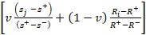
Berikut perhitungan Indeks VIKOR dengan bobot (v) yang telah di atur 0,5 sehingga menghasilkan indeks VIKOR sebagai berikut :

=+
= (0,524* 0,5) + (0,285 * 0,5)
= (0,262) + (0,142)
= 0,404
=₊
= (0,904* 0,5) + (0,285 * 0,5)
= 0,452 + 0,428
₌ 0,881
=₊
= (0,000 * 0,5) + (0,000 * 0,5)
= 0,0000
=+
= (0,762 * 0,5) + (0,000 * 0,5)
= 0,381
=+
= (1*0,5 ) + (1*0,5)
= 1
=+
= (1*0,5) +(0,285*0,5)
= 0,642
=+
= (0,285 * 0,5) + (0,000 * 0,5)
= 0,142
=+
= (0,952* 0,5) + (0,857* 0,5)
= 0,904
=+
= (0,855* 0,5) + (0,285* 0,5)
= 0,570
=+
= (0,382 * 0,5) + (0,857 * 0,5)
= 0,619

Dengan demikian dapat disimpulkan kelayakan dari produk terkait seperti pada tabel berikut :
Tabel Nilai Akhir Indeks Vikor
Kode Produk | Nama  Produk | Kategori | Nama Pemasok | Indeks Vikor (Q) | Keputusan
C001. | Kuku Balam 10 Kg | Beras | UD. Maju | 0,000 | Layak Dijadikan Produk Promo Terbaik
C002. | Salvaco 2 Liter | Minyak | UD. Rahmad | 0,142 | Layak Dijadikan Produk Promo Terbaik
C003. | AA 10 Kg | Beras | UD. Rizky | 0,381 | Layak Dijadikan Produk Promo Terbaik
C004. | Sania 2 Liter | Minyak | UD. Sinar | 0,404 | Layak Dijadikan Produk Promo Terbaik
C005. | Gadis Ayu 10 Kg | Beras | UD. Abi | 0,570 | Tidak Layak Dijadikan Bahan Promo
C006. | Segitiga Biru 1 Kg | Tepung | UD.Mitra | 0,619 | Tidak Layak Dijadikan Bahan Promo
C007. | Bimoli 2 Liter | Minyak | UD. Rayhan | 0,642 | Tidak Layak Dijadikan Bahan Promo
C008. | Sajiku Tepung Bakwan1 Kg | Tepung | UD. Berkah | 0,881 | Tidak Layak Dijadikan Bahan Promo
C009. | Sajiku Tepung Bumbu 1 Kg | Tepung | UD. Alhamdulillah | 0,904 | Tidak Layak Dijadikan Bahan Promo
C010. | Kilang Padi10 Kg | Beras | UD. Bunda | 1,000 | Tidak Layak Dijadikan Bahan Promo

Implementasi
Implementasi sistem merupakan hasil akhir dari kegiatan proses perancangan sistem, dimana sistem ini dioperasikan secara menyeluruh.
- Form Login
Form Login ini digunakan untuk masuk sebagai tampilan pembuka, dimana admin harus terdaftar dan harus login dahulu dengan benar untuk menuju tampilan Menu Utama, seperti terlihat pada gambar 2 dibawah ini:
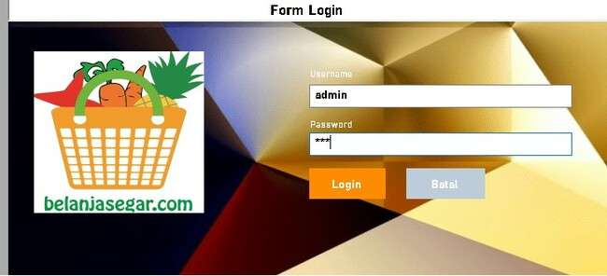
Gambar 2 Form Login
- Form Menu Utama
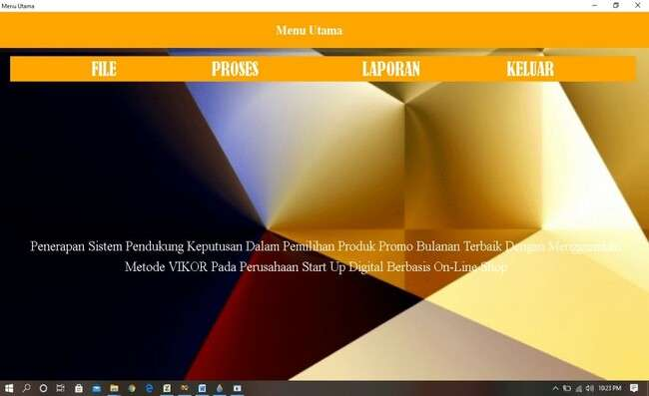
Form menu utama pada gambar 3 adalah form yang akan muncul setelah admin berhasil login kedalam aplikasi pemilihan data produknya
Gambar 3. Form Menu Utama
- Form Data Produk
Form ini digunakan sebagai tampilan dari data produk yang berfungsi untuk mengolah penyimpanan data produk, dapat dilihat pada gambar 4 berikut.
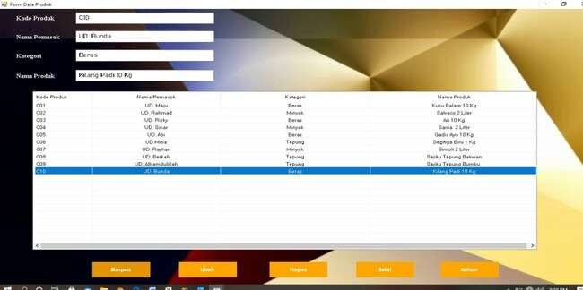
Gambar 4. Form Data Produk

- Form Data Penilaian
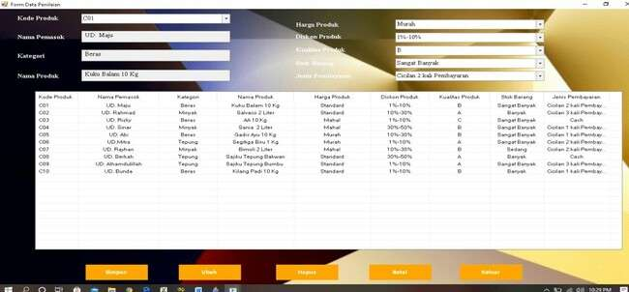
Berikut gambar 6 merupakan tampilan dari Form proses penilaian yang berfungsi untuk proses penilaian data produk terhadap kriteria:
Gambar 6. Form Data Penilaian
- Form Proses Perhitungan
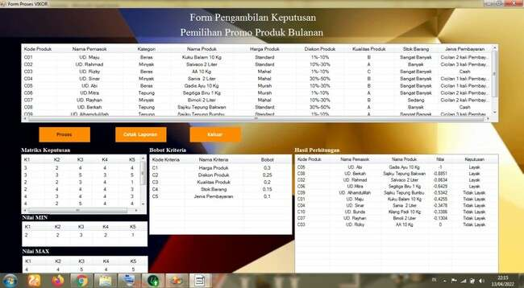
Berikut gambar 7 merupakan Form Proses Perhitungan adalah form yang digunakan pada saat melakukan proses perhitungan sistem pendukung keputusan

Gambar 7. Form Peroses Perhitungan VIKOR

- KESIMPULAN
Adapun kesimpulan akhir dari penelitian ini yaitu sebagai berikut :
- Berdasarkan hasil analisa, aplikasi dengan cara metode VIKOR dapat diterapkan berdasarkan kriteria-kriteria untuk memudahkan dan menyelesaikan masalah dalam memilih produk promo bulanan terbaik di perusahaan starup digital berbasi online shop(Belanjasegar.com)
- Berdasarkan hasil desain pada penelitian ini, dalam merancang dan membangun sistem berbasiskan desktop Programming yang membutuhkan Sistem Pendukung Keputusan (SPK) dirancang untuk sesuai dengan ketentuan dan kebutuhan dari Belanjasegar.com
- Berdasarkan hasil pengujian, efektifitas dari Sistem Pendukung Keputusan yang dirancang terhadap masalah yang dibahas sejauh ini sudah cukup layak digunakan.
- Berdasarkan pengujian dan implementasi sistem pendukung keputusan yang dibuat untuk memilih Produk promo bulanan terbaik di perusahaan online shop terutama di Belanjasegar.com, dapat memudahkan para karyawan terutama Admin dalam hal memilih Produk lebih Responsive untuk dijadikan sebagai bahan promo bulanan terbaik
- Dari hasil penelitian yang didapat dari beberapa data yang diambil di Perusahaan Online shop Belanjsegar.com. merupakan hasil terkecil maka di nyatakan Produk terbaik pada pemilihan promosi bulanan.

UCAPAN TERIMAKASIH
Terima kasih disampaikan kepada diri saya sendiri, yang sudah kuat menghalau segala rintangan selama skripsi ini. Dan terimakasih disampaikan kepada Bapak Saiful Nur Arif dan Ibu Sri Murniyanti Serta pihak-pihak yang telah mendukung terlaksananya penelitian ini.

DAFTAR PUSTAKA
[1] N. Arianty, “Analisis Perbedaan Pasar Modern Dan Pasar Tradisional Ditinjau Dari Strategi Tata Letak (Lay Out) Dan Kualitas Pelayanan Untuk Meningkatkan Posisi Tawar Pasar Tradisional,” J. Manaj. Bisnis, vol. 13, no. 01, pp. 18–29, 2013.
[2] Asse, R. Azlam, and Ambo, “Strategi Pemasaran Online (Studi Kasus Facebook Marketing Warunk Bakso Mas Cingkrank di Makassar),” J. Komun., vol. 7, no. 2, pp. 219–231, 2018.
[3] M. Nur and S. Susliansyah, “Penerapan Sistem Pendukung Keputusan Pemilihan Jurusan Dengan Metode Vikor Pada Smk Pariwisata Depok,” J. Techno Nusa Mandiri, vol. 16, no. 2, pp. 127–132, 2019, doi: 10.33480/techno.v16i2.751.
[4] A. S. Honggowibowo, “Sistem Pendukung Keputusan Penerimaan Calon Teknologi Adisutjipto Menggunakan Simple Multi Attribute Rating Technique,” J. angkasa, vol. VII, pp. 31–38, 2015.
[5] E. K. Zavadskas and Z. Turskis, “Multiple criteria decision making (MCDM) methods in economics: An overview,” Technol. Econ. Dev. Econ., vol. 17, no. 2, pp. 397–427, 2011, doi: 10.3846/20294913.2011.593291.
[6] A. Yoebrilianti, “Pengaruh Promosi Penjualan Terhadap Minat Beli Produk Fashion dengan Gaya Hidup Sebagai Variable Moderator (Survei Konsumen pada Jejaring Sosial),” J. Manaj., vol. 8, pp. 20–41, 2018.
[7] J. Weenas, “Kualitas Produk, Harga, Promosi Dan Kualitas Pelayanan Pengaruhnya Terhadap Keputusan Pembelian Spring Bed Comforta,” J. Ris. Ekon. Manajemen, Bisnis dan Akunt., vol. 1, no. 4, pp. 607–618, 2013, doi: 10.35794/emba.v1i4.2741.
[8] W. Prihartanta, “Tujuan Promosi Perpustakaan,” J. Adab., vol. 3, no. 83, pp. 1–9, 2015.
[9] T. Kurniawati and I. S. P. Hery, “Promosi Dan Keputusan Penggunaan Jasa Jalur Nugraha Ekakurir (JNE) Bagi Pedagang Online di Kecamatan Masaran Kabupaten Sragen,” Ekon. Paradig., vol. 20, no. 1, pp. 55–59, 2019.
[10] S. S. M. K. Diana, Metode dan Aplikasi Sistem pendukung keputusan. Yogyakarta: CV BUDI UTAMA, 2020.

